1차 연습 문항

ROS2 프로그래밍실습
수강생 공지 사항
- 제출은 프로그래머스를 통해 해주시기 바랍니다,
- 파일명은 아래와 같은 형식으로 제출해주세요
  - 교육생번호_이름_교과목_ N차시.pdf
ex) DR-11111_홍길동_파이썬_ 1차시.pdf
- 답은 캡쳐를 하셔도 되고 텍스트로 넣으셔도 됩니다.
- 마감 기한은 문제가 나간 주 일요일 23:59까지입니다.

- ROS2의 verb와 sub-verb에 대해 설명하고 예시를 2개 이상 서술하세요.

verbs: 동작을 지정하며, 수행할 작업의 유형을 나타냄. topic, service, node 등이 올 수 있음

sub-verbs: 특정 동작에 대한 세부 동작(sub-verb)을 지정함. Verbs가 topic인 경우 pub, echo, list, hz 등이 올 수 있음

- 자신이 자주 사용하는 alias를 .bashrc에 추가하고 스크린샷을 첨부하세요.

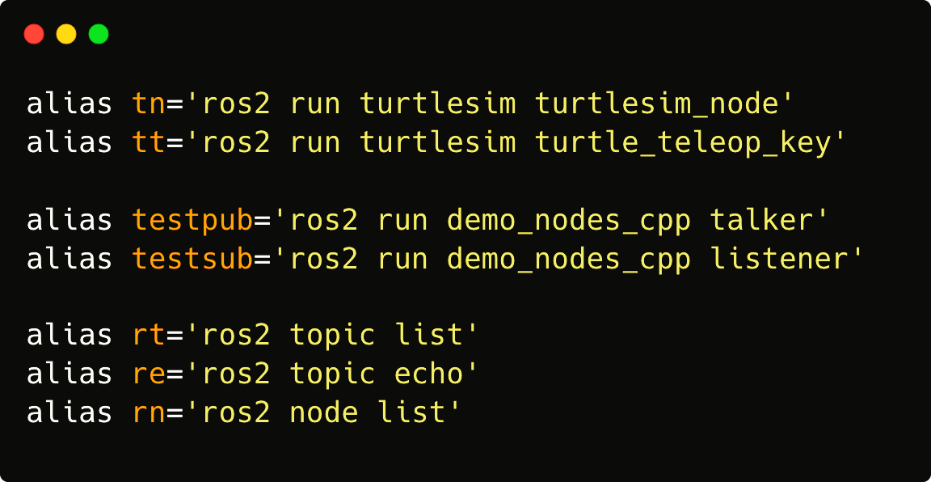

- ros2 launch는 어떤 명령어인지 설명하고 launch명령어를 실행하는 예를 스크린샷해서 첨부하세요.
launch는 특정 패키지의 특정 런치 파일을 실행하는 명령어. 복수 개의 노드 실행이나 또 다른 패키지의 다른 런치 파일을 불러와 실행 가능

- 토픽 list를 목록으로 표시하고 리스트에 나온 토픽 중 하나의 토픽에 대해 info를 표시하고 마지막으로 그 토픽의 interface를 표시하는 3단계의 스크린샷을 첨부하세요.(예, cmd_vel 토픽을 대상으로…)

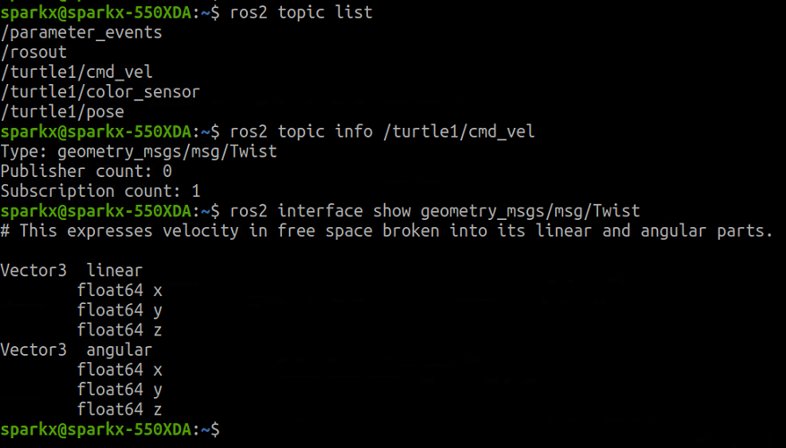

- CLI에서 arguments(--ros-args)를 사용한 명령어를 실행한 화면을 스크린샷해서 첨부하세요.

